Проведена выборочная проверка КСПУП «ПолитотделецАгро»

Работниками инспекции надзора и профилактики Бешенковичского РОЧС в период с 5 по 28 февраля текущего года проведена выборочная проверка коммунального сельскохозяйственного производственного унитарного предприятия «ПолитотделецАгро», расположенного в а.г.Комоски. Директором предприятия является Комович Александр Иванович.
На предприятии установлен соответствующий противопожарный режим. Производится отработка плана эвакуации с административного здания. Организовано проведение противопожарных инструктажей. Работники обучены по программам ПТМ. Организована работа внештатных пожарных формирования (ДПД и ПТК). Опрос работников показал, что работники обладают достаточными знаниями правил пользования первичными средствами пожаротушения, действий в случае возникновения пожара, вызова пожарных аварийно-спасательных подразделений. Предприятие обеспечено нормативно – методической и справочной литературой по вопросам пожарной безопасности, имеется кабинет по охране труда со стендами противопожарной тематики. С учетом возможности выделятся средства на приведение объектов в пожаробезопасное состояние, закупку первичных средств пожаротушения и т.п. Мероприятия по пожарной безопасности предусматриваются в планах перспективного развития.
Вместе с тем выявлен ряд нарушений, устранение которых не требует особых материальных затрат, времени и т.п., что соответственно не красит руководителя и должностных лиц предприятия, а именно:
не соответствует система предотвращения пожара требованиям норм и правил (допускается образования горючей среды);

Захламление территории, хранение материалов в противопожарных разрывах.

МТК «Комплекс» Ферма д. Лобачево

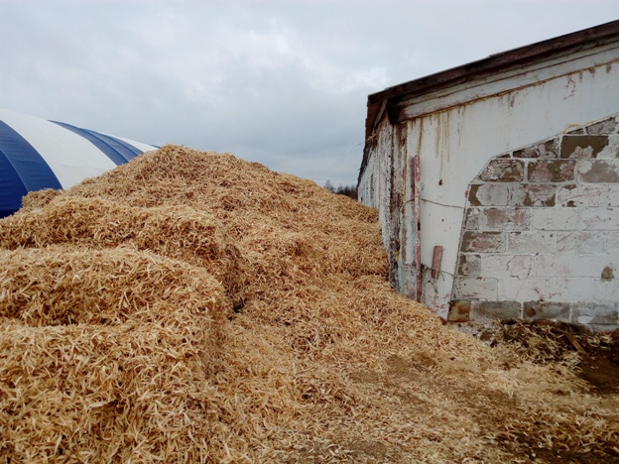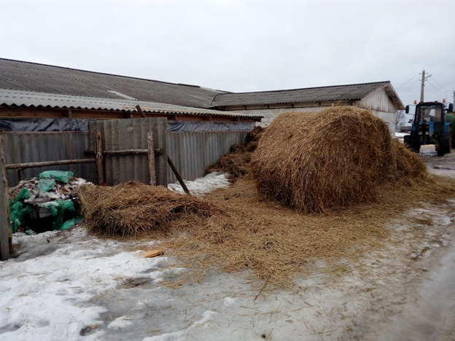

Ремонтная мастерская Административное здание

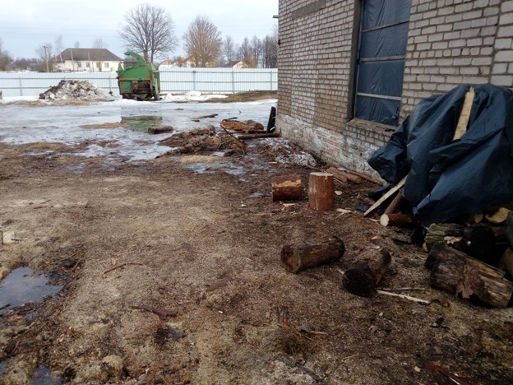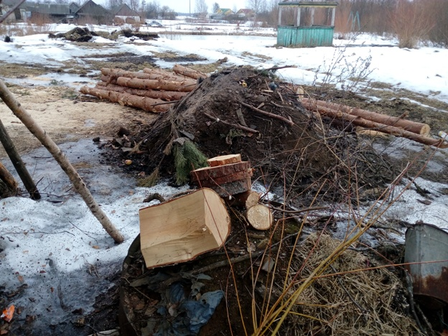

не соответствует система противопожарной защиты требованиям норм и правил (ухудшается противопожарная устойчивость зданий и сооружений; не в полном объеме имеются первичные средства пожаротушения и т.п.).

Самовольное строительство временных сооружений в противопожарных разрывах
Ферма а.г.Дрозды: МТК «Комплекс»

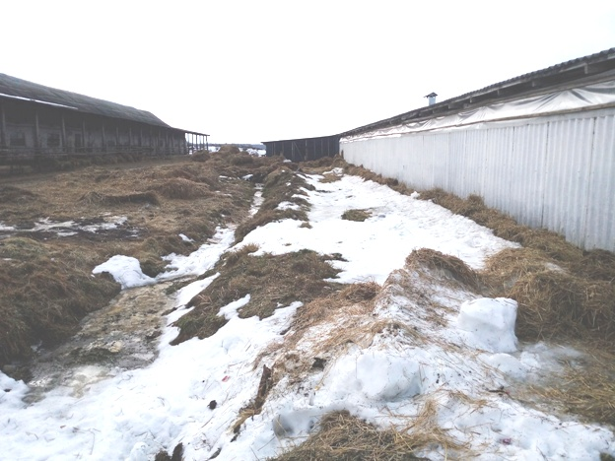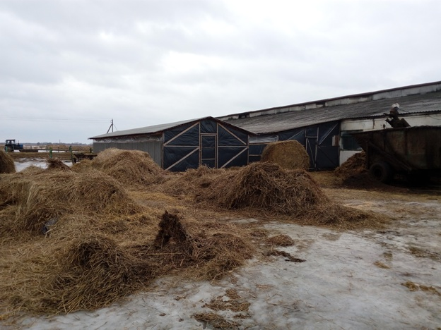

Состояние отдельных помещений ферм (не удалены горючие жидкости (масло), пролитые в результате работы и т.п.).

МТФ а.г.Комоски
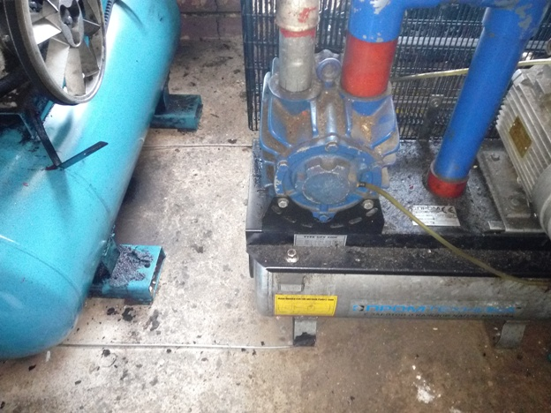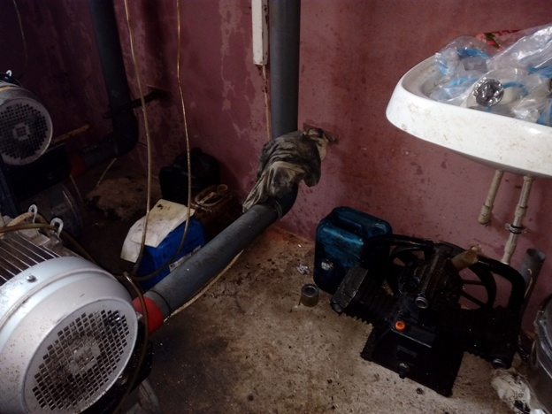

МТК «Комплекс» Ферма д. Лобачево
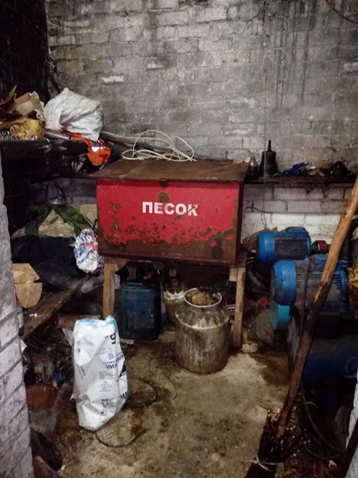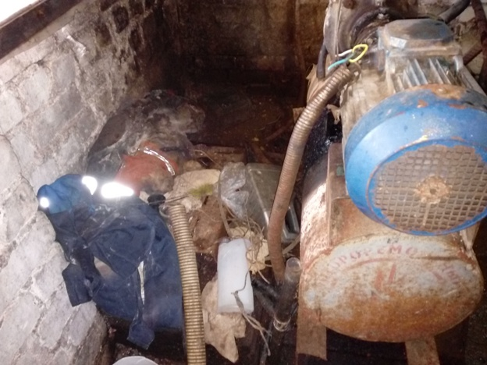

Причиной сложившейся ситуации является непонимание руководством и ответственными должностными лицами важности и необходимости приведения подведомственных объектов и территорий в пожаробезопасное состояние, отсутствие системы контроля по реализации противопожарных мероприятий, отсутствие в необходимом объеме финансирования противопожарных мероприятий и многое другое.
Также в стороне остаются и вышестоящие организации, в т.ч. управление сельского хозяйства и продовольствия Бешенковичского райисполкома.
По результатам проверки руководителю вручен акт проверки, в кратчайший срок будет вручено предписание в котором будут установлены сроки устранения выявленных нарушений.
За допущенные нарушения руководитель и ряд должностных лиц предприятия будут привлечены к административной ответственности.

Старший инспектор ИНиП
Бешенковичского РОЧС Милашкин А.А.

